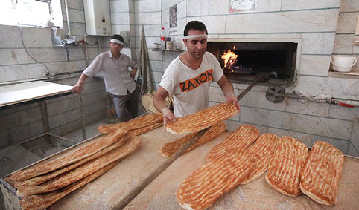**اطلاعیه بهداشتی**

**آیا می دانید:**

**کم خونی ناشی از فقر آهن یکی از عوارض خطرناک جوش شیرین می باشد.**

**جوش شیرین به علت جلوگیری از جذب فسفر و کلسیم سبب کاهش رشد استخوانی در کودکان و پوکی و نرمی استخوانها می شود.**

**جوش شیرین اسید معده را خنثی نموده و سبب ایجاد انواع ناراحتیهای گوارشی و سوءهاضمه میگردد.**

**جوش شیرین به علت جلوگیری از جذب روی موجب کوتاه ماندن قد کودکان و کم پشت و شکننده شدن موی سر آنان می شود.**

**مصرف جوش شیرین علاوه بر کاهش مدت زمان نگهداری نان باعث افزایش ضایعات و دور ریز نان می شود.**

**شبکه بهداشت و درمان شهرستان بندرانزلی**

**واحد بهداشت محیط**